文件：專案需求規範書
版本：2026/09/17

- 專案目標
完成「台灣法研匯智平台」後端管理平台 相關功能。

- 專案時程
於2026年12月30日前，完成系統程式開發，並交付工研院安裝測試。

- 系統功能需求
- 功能需求
模組名稱 | 子功能 / 範疇 | 主要查詢與介面操作功能
會員管理 | - 帳號管理  - 團體管理  - 權益管理 | - 關鍵字/日期/狀態/產業別/議題/電子報查詢  - 帳號新增/修改/去識別刪除/匯出/凍結/解鎖  - 團體建立/網域綁定/窗口指定/解綁  - 權益方案維護/綁定團體檢視
內容管理 | - 趨勢文件  - 解方文件  - 活動課程  - 互惠分享 (場域/項目/花絮) | - 關鍵字/日期/來源/領域/發布狀態查詢  - 文章與附件上稿/預約發布/下架/匯出  - 場域/互惠資源/活動花絮審核與張貼
服務管理 | - 廣告管理  - 類別管理  - 靜態內容管理 | - Banner 排程與目標對象投放/PC + Mobile 預覽  - 樹狀分類新增/修改/刪除/轉移  - 靜態頁面與條款編輯/預覽
使用記錄 | - 點擊記錄  - 下載記錄  - 到訪記錄  - 資安記錄 | - 複合條件查詢 (時間/帳號/IP/事件)  - 點擊/下載/到訪/資安 Log 列表檢視  - 點擊熱度與下載排行榜 Excel 統計匯出
後台共通規格 | - 共通查詢與介面操作規範  - 身份驗證與 RBAC 權限控管模型 | - 關鍵字搜尋與複合條件篩選/標準分頁與排序機制/Excel 報表匯出  - 帳號唯一性與驗證流程/RBAC 三層式權限架構/未授權導轉
- 其他需求
- 使用 ASP.NET Core（.NET Core）開發
- 系統需提供完整 Log 紀錄（操作 / 錯誤 / 安全事件）
- 前端需使用 AJAX，僅更新局部區塊，不得整頁刷新
- 提供測試帳號切換功能，設定於 appsettings.json
- 系統錯誤或異常登入時需寄送 Email 通知（收件人設定於 appsettings.json）
- 檔案上傳需限制格式（pdf、docx、doc、jpg、jpeg），並由 appsettings.json 設定
- 分頁預設筆數需由 appsettings.json 設定
- 畫面需支援 RWD，並符合工研院資訊處 UI/UX 規範

- 系統開發相關規範
  - 系統上線環境
- 作業系統：Windows Server 2019
- Web Server：IIS 10
- 資料庫：Microsoft SQL Server Standard 2017(64-bit)
  - 版本：14.x（依實際安裝版本為準）
  - 語言：English (United states)
  - 定序：Chinese_Taiwan_Stroke_BIN
- Framwork：.NET 8.0
  - 系統開發相關工具、技術及元件
- 開發工具：Visual Studio 2022
- 專案類別：ASP.NET Core Web 應用程式 (MVC)
- Framework：.NET 8.0
- 開發語言：C#
- 相關技術：html、css、JavaScript、Bootstrap、jQuery、Razor、ADO.NET、Dapper
- 版控工具：TFVC (Azure DevOps TFVC)
  - 系統設計架構：見附件ASP.Net Core系統開發規範。
  - 程式目錄架構
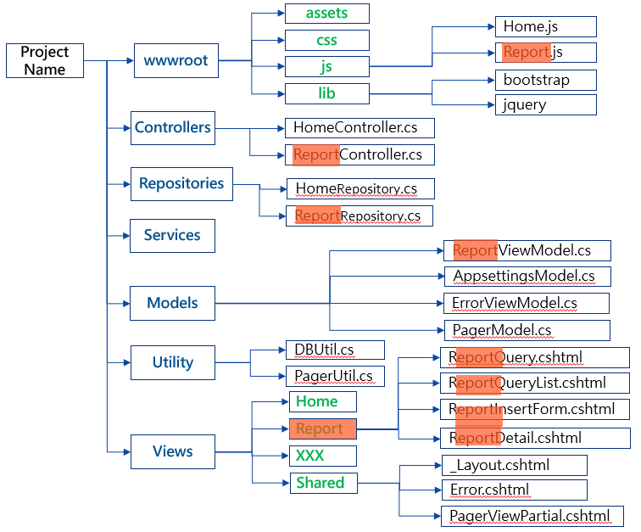
- Project Name：網站英文簡稱
- wwwroot：網站靜態資源的資料夾
  - assets：視覺人員專用區
  - css：存放共用的 CSS 檔案
  - img：存放圖檔
  - js：存放專案或共用的 javascript 檔案
  - lib：存放共用的 library 檔案
- Controllers：存放功能模組路由或授權等控制器類別檔案
- Repositories ：存放資料庫存取類別檔案
- Services ：存放商業邏輯類別
- Models：存放資料模型檔案
  - xxxModel.cs / xxxViewModel.cs 檔案
- Utility：存放共用功能元件類別檔案
- Views：資料呈現和使用者互動網頁程式資料夾
  - Home：存放首頁功能模組網頁程式檔案
  - Report：存放Report功能模組網頁程式檔案
  - XXX：存放XXX功能模組網頁程式檔案
  - Shared：存放共用的版面配置檔案
  - 系統相關命名規則
- 一般原則(採用 CAMEL 方式)：
即名稱由多個 word 組成時，word 與 word 中間不以其他字元區隔，第二個 word 後之 word，該 word 之第一個字母為大寫，其餘字母為小寫。
- 變數名稱：型別 prefix + 有意義名稱
- ADO.NET 變數名稱：ADO Object Prefix + 有意義名稱。

- 系統建置規範
- 伺服器端：同系統上線環境。
- 用戶端：應用程式需在下列瀏覽器中正常運作：
  - Microsoft Edge最近 6 個月內 Stable 版本。
  - Google Chrome最近 6 個月內 Stable 版本。
  - Mozilla FireFox最新 Stable + ESR 最新版。
- 程式更新須經過下列掃描測試，才可上線。
  - ITRI 安全性外部元件檢測 (工具：Sonatype)
  - ITRI 安全性白箱檢測 (工具：Checkmarx)
  - ITRI 安全性黑箱檢測 (工具：HCL AppScan Standard)
  - ITRI 安全性滲透測試 (成員：ITSC 滲透測試小組)
  - ITRI 壓力測試 (工具： JMeter )
- 承包廠商發展平台必須符合本專案之作業平台規範。請參考「ASP.NET Core 開發規範_委外」(如附件一)。
- 網頁相關之圖示、圖形、技術與程式碼之來源必須符合著作權法之規定，若有違反，一切法律責任必須由得標廠商自行負責。
- 技術需求：業者必須有足夠技術確能實際參與解決Web 主機系統及網路技術問題。
- 環境需求：環境須能與工研院現有軟體設備相容。本案各項網頁資料內容以及資料展現、維護及管理制程式均須建置於本單位指定之軟硬體環境。
- 系統維護：業者必須參與實際維護工作及問題解決。須將資料及技術移至工研院。各系統上所有相關元件，工研院擁有永久使用及修改權。
- 交付產品： 完成之作品，完成產品放置本單位指定之場地安裝測試合格驗收交付電子檔案資料留置工研院。
- 權利歸屬：承包廠商開發並安裝於本單位指定設備之應用程式應提供原始程式碼，工研院擁有其智慧財產權、所有權及修改權，工研院得自行複製安裝做加值運用。廠商如涉及仿冒侵權及洩密情事，違反有關法令，而造成本院之損失，或致工研院負民刑事責任時，廠商應賠償本單位一切損害（包含但不限於訴訟及律師費用等）。
- 工作成果(如程式、說明文件、報告等)所有權歸工研院所有。
- 廠商需保證對工作成果之使用不會侵害或違反任何第三人之專利、著作權、商業機密、契約權利或其他專有權利，若因違反而造成損害，承包廠商應負一切損害賠償責任。
- 非經工研院書面同意，承包廠商不得對外揭露其執行作業或作業過程中獲悉之任何資料，若因違反而造成損害，承包廠商應負一切損害賠償責任。
- 本系統中不得含有惡意竊取個人或公司資訊的程式碼，並遵守中華民國「個人資料保護」相關法令規定。若因違反而造成損害，承包廠商應負一切損害賠償責任。

- 驗收規範
廠商必須於2026年12月30日前，完成並交付開發完成之系統程式碼，並完成安裝於工研院測試主機中。若逾期不能交付開發完成之程式碼，每逾一日，罰總成交金額千分之一，罰款上限為成交總金額之百分之二十。另外，交付程式碼時，須包含下列（但不限於）文件，內容需依照工研院ISO文件格式製作：
- 畫面格式與說明。
- 資料字典。
- 程式清單與功能說明文件

- 保固服務
整體專案完成驗收後，廠商需提供本案交付之貨品（軟體）一年保固服務，對本系統故障之排除，開發廠商應自接獲通知四個工作小時內配合做成緊急處理，並於一個工作天內完成問題排除，並同時修正相關文件資料。

